基于无线数传模块的相对介损带电测量向量检测技术研究
何智杰，傅炜婷，林燕桢，徐炜璐，张俊琎，邹丽彬
（国网福建省电力有限公司漳州供电公司，福建省漳州市，邮政编码363000）

摘要：目前常见的相对介损及电容量测试装置，存在仪器功能不完善、测试精度有限、操作需要多人同时进行、耗费时间长、无法进行在线监测等问题。本文提出一种基于无线数传模块的相对介损带电测量方法，可以在电流互感器不停运的情况下，快速、准确的对电容型设备的相对介损及电容量进行测量，测量稳定且可重复性高；并且采用无线传输通信技术，一人便可完成测量，降低了操作人员的劳动强度，为电气试验人员实时跟踪劣化容性设备提供了可能。
关键词：避雷器；带电检测；无线传输

1. 序言
电容型电流互感器、电容型套管等电容型设备，其数量约占变电站电气设备的50%，其运行状态是否健康和电网的安全与稳定密切相关^{[1-2]}。因此定期对投运中的容性设备进行带电检测，以及对投运中劣化了的容性设备进行跟踪，监督其劣化的发展趋势，是保证电容型电流互感器、电容型套管等电容型设备正常运行的必要保证^{[3-4]}。
目前传统使用的相对介损及电容量测试仪，一般需要三组四名人员相互配合，操作步骤较为繁琐：首先，需要一组人操作相对介损及电容量测试仪，另一组人使用相对介损及电容量测试仪中电流钳表接取被试品电流端，最后一组人使用电流钳表接取参考电流，并记录试验数据。
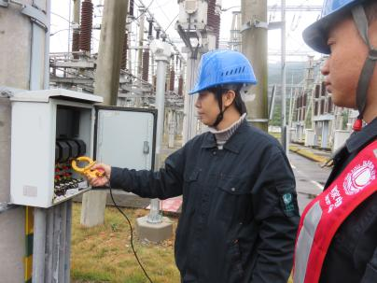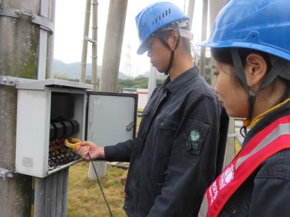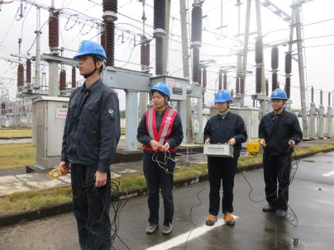
a)接取参考电流 b）接取被测电流 c）搬运测试仪器
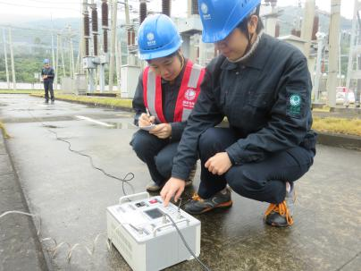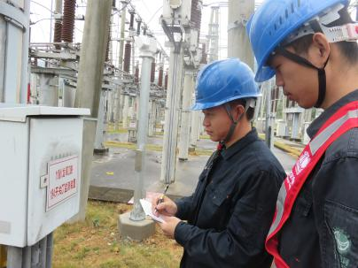
d)接取参考电流 e）接取被测电流
图1 传统相对介损测试方法和流程
2. 传统相对介损及电容量测试装置的缺点
2.1 工作效率低，劳动强度大
为了保证测试的重复性和有效性，要求参考设备和被试设备以同一母线下同一厂家为最^{[5-6]}。而现场设备繁多、布置各异、且常常距离较远，测试线移动过程中常常发生相互缠绕，并勾挂现场场地中设备，电气试验人员重复走动、搬运仪器十分不便。对于没有装设电流取样单元的设备，还需要解开被试设备和参考设备的末屏接地线，拆、复线过程中可能因螺丝未紧固、接地线锈蚀断裂等使得设备接地不良，产生对地放电，导致主变跳闸等情况发生，如图2所示。
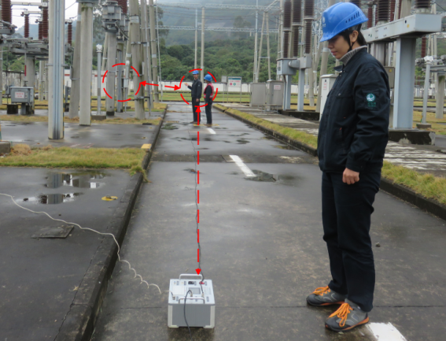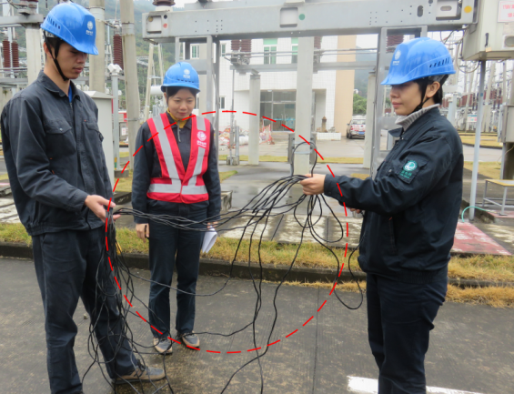
a) 被测设备距离远 b) 测试线相互缠绕
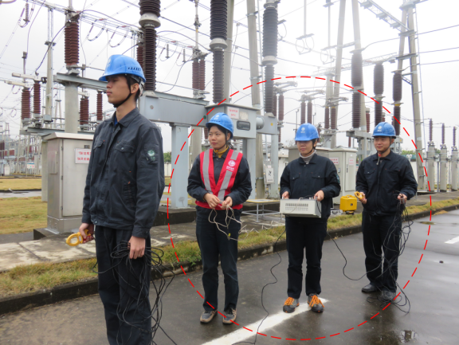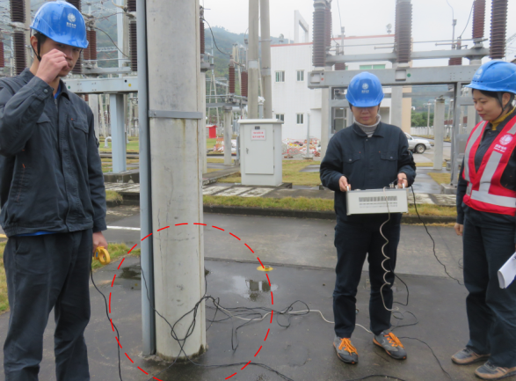
c) 仪器搬运十分不便 d) 缠绕现场设备
图2 现场测试现状
2.2 管辖设备多、人力消耗大，无法跟踪劣化设备
我公司电气试验班组仅有15人，截止2019年4月，我司所管辖的变电站已达142个，并且每年仍有大量新建变电站的投入使用，截止2019年底我公司所辖35kV及以上变电站将增至168个变电站。
通过2018年1月份至2018年12月份全年带电测试计划中选取漳州地区格林变等十个220kV变电站，对全站电容型设备进行一次相对介质测试带电测试所耗费的时间进行统计，统计情况如下表所示：
表1 选取变电站相对介质测试带电测试用时统计表
变电站 | 地点 | 平均距离（km） | 行程用时（分） | 测量用时（分） | 设备缠绕时间（分） | 设备搬运时间（分）
格林变 | 龙海 | 40 | 63 | 94 | 10 | 18
北塘变 | 平和 | 73 | 99 | 91 | 23 | 20
红旗变 | 东山 | 95 | 111 | 82 | 15 | 17
奇材变 | 诏安 | 157 | 134 | 94 | 26 | 19
东区变 | 芗城 | 4 | 13 | 84 | 21 | 11
银塘变 | 华安 | 24 | 46 | 90 | 14 | 15
油田变 | 漳浦 | 82 | 90 | 97 | 19 | 14
莆美变 | 云霄 | 78 | 113 | 87 | 14 | 16
兴泰变 | 长泰 | 18 | 34 | 83 | 22 | 19
紫荆变 | 南靖 | 51 | 89 | 94 | 21 | 17
平均值 |  | 62.2 | 79.2 | 89.6 | 18.5 | 16.6
由表1可知：进行全站相对介质测试带电测试时，行程用时占据整个测试过程的40%左右，耗费时间长。变电站地点分布广，多处县城边缘地带，110kV变电站的地理位置更加偏僻，山路崎岖，道路不畅，行程用时将大大增加。针对劣化容性设备的复测将极大的耗费人力、物力，并且现有试验班的人员配置无法满足需求，劣化设备跟踪率仅为10%。
因而，研发一种可进行无线通信的、测试精度高、携带和使用方便的相对介损及电容量测试装置，对降低操作人员的劳动强度，和为电气试验人员实时跟踪劣化容性设备提供了可能。
3. 基于无线数传模块的相对介损带电测量方法
3.1 无线传输的相对介损带电检测方法
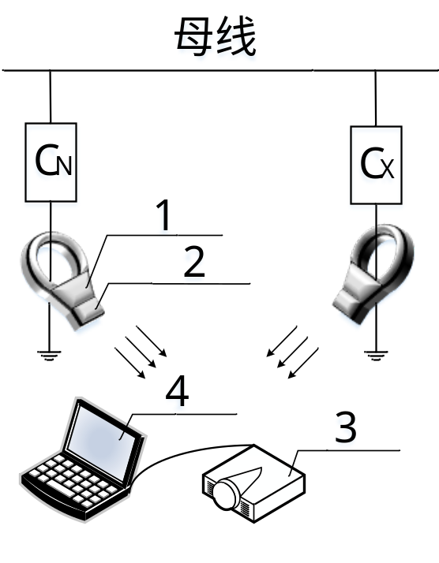
图3 无线传输的相对介损带电检测方法
如图3所示，穿心式的电流取样单元（1）、无线数传单元（2）、无线信号接收器（3）、智能信号处理装置（4）；通过将穿心式的电流取样单元接入电容型设备末屏的接地线上，使得电容型设备末屏的接地线上流过的电流能有效的被穿心式的电流取样单元实时采集，无线数传单元置于穿心式的电流取样单元内部，无线数传单元用于将穿心式的电流取样单元采集的实时电流向量信号发送给智能信号处理装置，无线信号接收器根据无线数传单元发送的实时电流向量信号，同步将同一时刻电压隔离模块从PT端子箱处采集的实时电压向量信号通过通信线缆给智能信号处理装置，智能信号处理装置根据穿心式的电流取样单元和电压隔离模块接收到的同步电流向量和电压向量信号，对设备的电容量及介质损耗值进行在线测量。
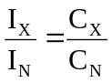
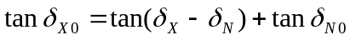
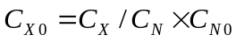
其中：
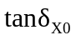：换算后的被试设备介质损耗因数绝对量；
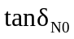：参考设备最近一次停电例行试验测得的介质损耗因数；
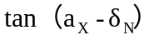：带电测试获得的相对介质损耗因数；
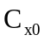：换算后的被试设备电容量绝对量；
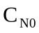：参考设备最近一次停电例行试验测得的电容量；
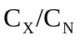：带电测试获得的相对电容量比值。
根据参考设备出产型式试验或现场交接试验、例行例行试验结果，把相对测量法得到的相对介质损耗因数和相对电容量比值换算成绝对量，并参照电容型设备停电例行试验标准，判断其绝缘状况。
3.2 射频发射单元有限元仿真
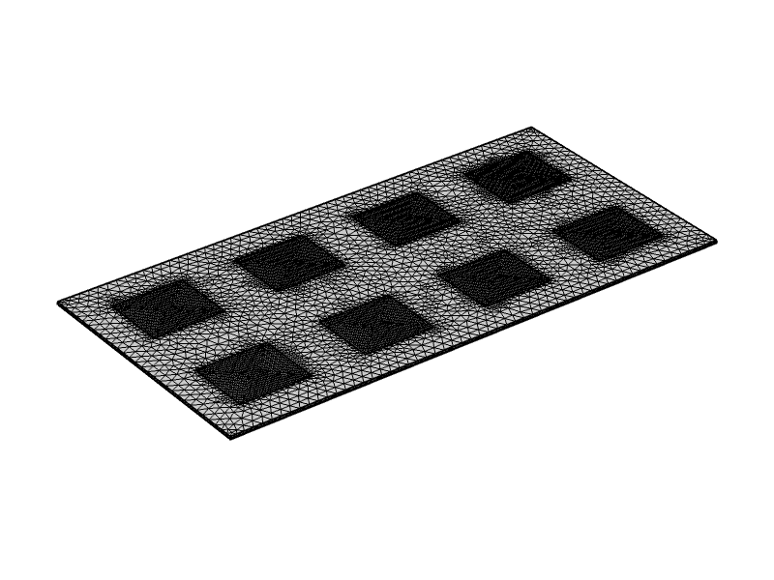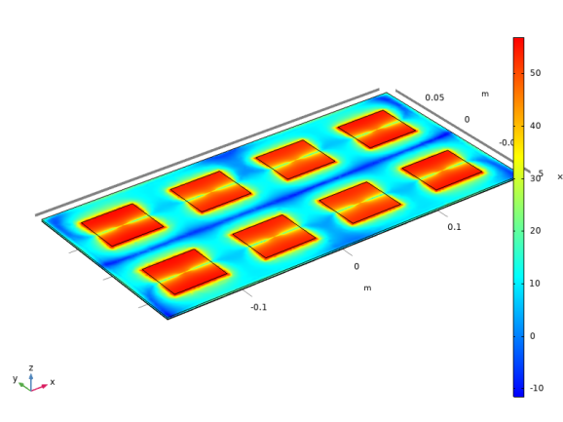
图4 微带贴片天线阵列仿真图
根据在许多行业中用作RF信号的收发器的微带贴片天线阵列，配合搭载APC250无线射频RF模块，建立3维动态有限元仿真模型。通过控制分配给每个天线元件的输入信号的相位和幅度，以及阵列元件的数量，能够以优选的增益水平在预计方向上引导辐射方向图。模型中显示了贴片天线上的表面电流密度、天线基板上的电势大小。
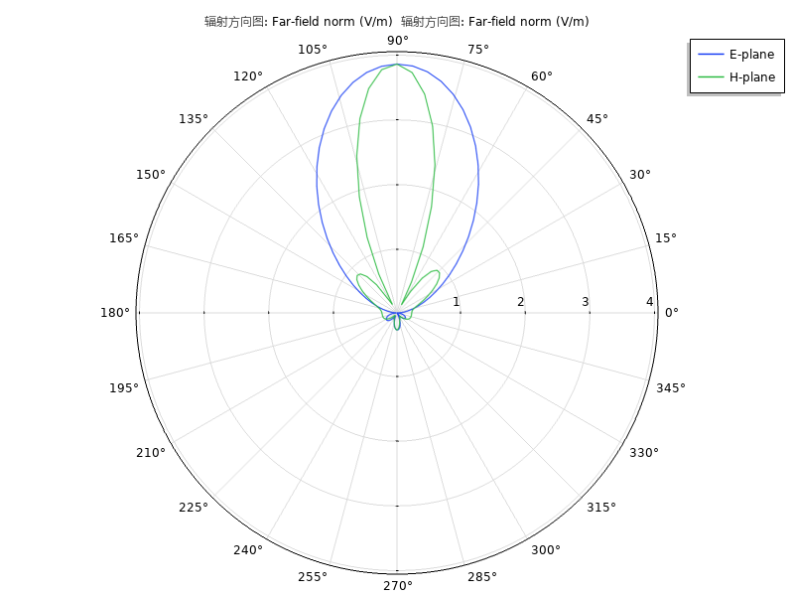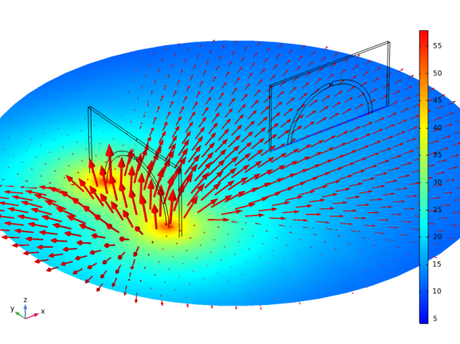
图5 微带贴片天线阵列辐射方向
从单个馈电点向4*2的贴片天线阵列馈电，所有元件在相同的相位和幅度下馈电。如果从边缘馈电，天线阻抗将高于可接受的值，而如果从中心馈电，天线阻抗将低于可接受的值，因此，在中心和边缘之间存在一个最佳馈电点。此模型采用嵌入馈电策略，通过3D模型建模即可确定最佳馈电点。图6为APC250无线射频RF模拟无线通信过程。
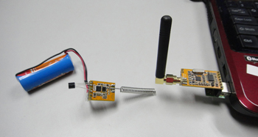
图6 APC250无线射频RF
3.4 无线数传单片机电路设计
单片机单元的接口电路设计如图7。
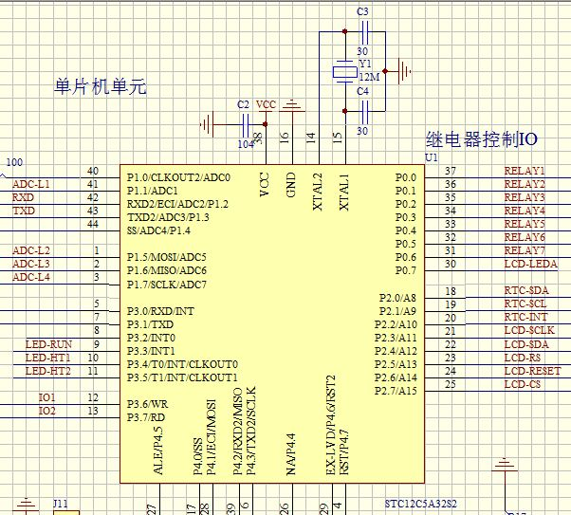
图7 STC12C5A60S2单片机接口电路
P1.1~P1.2口之间接入30pf的电容和12M的晶振用于产生单片机本身所必须的时钟频率，P4.7口通过接有10kΩ电阻和10uf电解电容实现上电复位。
单片机P2.0~P2.2口与外部时钟芯片相连接，通过外部时钟芯片为控制系统提供准确的时间；P2.3~P2.7口与显示屏连接，用来显示电流取样单元测试状态。同时P3.3~P3.5口用于控制外部指示灯，用来辅助显示电流取样单元测试状态。
P1.1口和P1.5~P1.6口与电流取样单元相连，该接口可以将电流采集到的模拟量信号转换为单片机可以识别的数字量信号；P1.5~P1.6口作为与外部设备连接的IO口；
P3.0~P3.1作为程序下载口，用来程序的烧写；P1.2~P1.3作为RS-485电路的信号引脚RXD和TXD，同时P4.0作为RS-485电路的使能引脚RS-485R/D用来控制信号的收发。
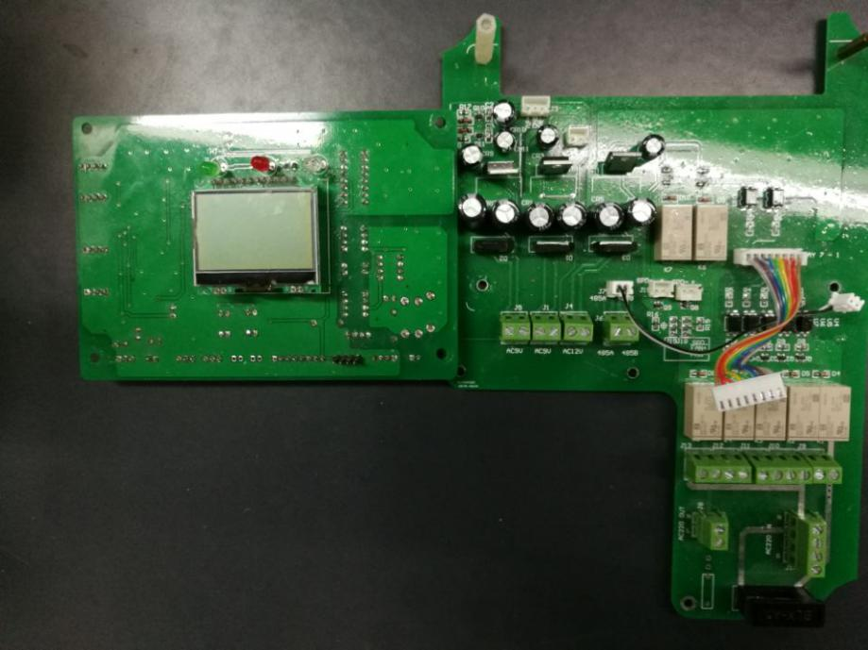
图8 电路板实物图

3.5 无线传输的相对介损测试主机设计
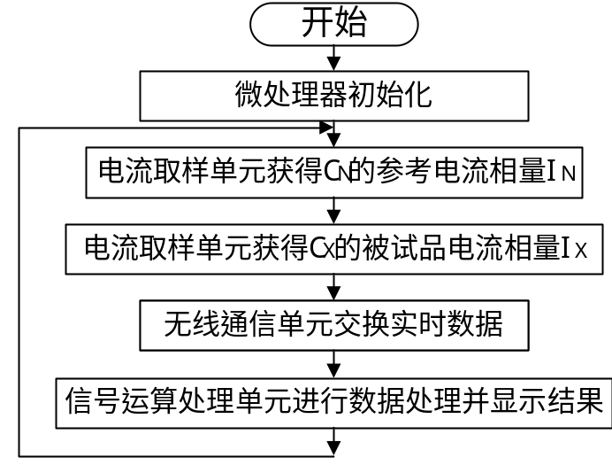
图9 无线传输相对介质测试仪程序原理图
如图10所示当无线传输相对介质测试仪上电后，微处理器及外围电路开始初始化，进入自检程序，自检内容包括：触摸屏JLX12864G-086的显示与触摸自检、AT24C02存储芯片的读写校验、电流采集量等变量初始化、程序标志位初始化等。
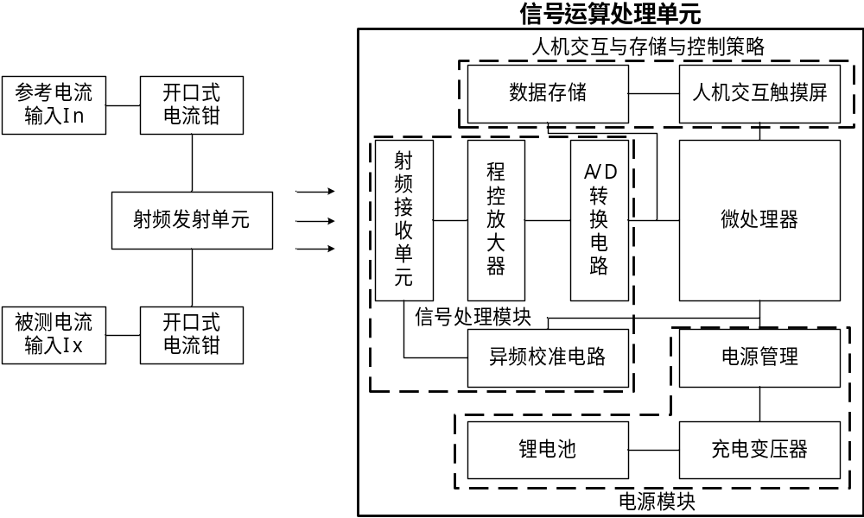
图10 无线传输相对介质测试仪系统构架图
无线传输相对介质损耗带电测试仪系统一旦上电，微处理器开始初始化系统，读取系统设置参数，等待系统自检正常就可以进入工作模式。操作人员根据触摸界面提示，选择禁用补偿模式或自动边补模式，选定后触摸屏提示操作图，并读取参考电流和被试电流值，经过微处理器运算后在触摸屏上输出测试数据，并存储相关测试结果，根据设定时钟信号，进行实时刷新。
4. 结论
该基于无线数传模块的相对介损带电测量方法够在电流互感器不停运的情况下，快速、准确的对电容型设备的相对介损及电容量进行测量，测量稳定且可重复性高；并且采用无线传输通信技术，利用无线网络实时进行数据传输和储存，保证数据的安全性和实时性；内置传感器的设计结构，即仪器内部含有高精度穿芯电流互感器采集数据，可以有效的提高测量的准确度；同时其便于携带，一人便可完成测量，降低了操作人员的劳动强度，实现实时离线式跟踪、减少隐患的发生，具有较高的经济效益和社会效益。
参考文献 ：
[1]王亮.基于相对测量法的电容型设备绝缘在线监测系统研究[D].北京：华北电力大学.2012：18-42.
[2]易辉，崔江流.我国输电线路运行现状及防雷保护[J].高电压技术.2001，27(6)：44-45.
[3]李谦.发电厂和变电站接地网安全性状态评估[M].北京：中国电力出版社.2013：114-117.
[4]何智杰.雷击输电线路杆塔地中散流特性的仿真与研究[D].成都：西南交通大学.2017：31-54.
[5]吴广宁，张冠军，刘刚.高电压技术[M].北京：机械工业出版社.2007：200-203.
[6]凌子恕.高压互感器手册[M].北京：中国电力出版社，2005.
[7]陈天翔，王寅仲.电气试验[M].北京：中国电力出版社，2005.
[8]刘洪鑫，吴锦华.电流互感器的现场高电压介损测量[J].高电压技术，2001,27(5)：78-80.
[9]张乐乐.大型油浸式变压器智能呼吸器的研制[D].成都：西南交通大学.2017：21-81.
[10]李大厚.110kV干式电流互感器介损超标的探讨[J].电力建设.
[11]刘矞，赵汝国，张鑫.接触不良对电容式电压互感器介损试验的影响[J].电力电容器，2007(1)：47-49.

作者简介：何智杰，国网漳州供电公司，363000，1991年，男，福建漳州，工程师，硕士研究生，地市公司高压电气和油务试验。
傅炜婷，国网漳州供电公司，363000，1994年，女，福建漳州，助理工程师，本科生，地市公司配网自动化。
林燕桢，国网漳州供电公司，363000，1989年，女，福建漳州，工程师，硕士研究生，地市公司高压电气和油务试验。
徐炜璐，国网漳州供电公司，363000，1997年，男，福建漳州，助理工程师，本科生，地市公司高压电气和油务试验。
张俊琎，国网漳州供电公司，363000，1986年，男，福建漳州，工程师，本科生，地市公司高压电气和油务试验。
邹丽彬，国网漳州供电公司，363000，1988年，男，福建漳州，工程师，本科生，地市公司高压电气和油务试验。
联系方式：通信地址：福建省漳州市龙文区国网漳州供电公司龙江运维检修基地，363000，国网福建省电力有限公司漳州供电公司，何智杰，13559663903，434386006@qq.com。

